Ćwiczenie 1. Pull Request – GitHub
- Jedna osoba z pary tworzy nowy branch
- Należy pamiętać, że przed jego utworzeniem trzeba pobrać wszystkie aktualne zmiany z repozytorium
- Podczas pracy należy komitować zmiany i pamiętać, ze:
- Podobne zmiany powinny być w jednym commicie
- Jeden commit powinien dotyczyć jednego konkretnego zagadnienia lub typu zmiany
- Np. poprawki w szyfrze Cezara w jednym commicie, a zmiany w Vigenère w osobnym

- Nie mieszamy różnych rzeczy w jednym commicie

- Np. nie łączymy: nowej funkcjonalności + refaktoryzacji + poprawek błędów
- Dzięki temu:
- łatwiej zrozumieć historię projektu
- łatwiej cofnąć konkretną zmianę (git revert)
- łatwiej zrobić code review

- Dodajemy nową funkcjonalność do naszego kodu
- Proszę dodać funkcję generującą klucz losowy (w pliku main.py)
- Można do tego celu użyć biblioteki secrets
- Funkcja powinna generować klucz do szyfru Cezara lub Vigenère’a w zależności od podanego parametru
- Podpowiedź: funkcja powinna zwracać return ''.join(secrets.choice(FIXME) for _ in range(FIXME))
- secrets.choice(…)
- Losuje jeden znak z listy / stringa
- Następnie należy dodać pomiar czasu szyfrowania przy pomocy szyfru Vigenère’a i Cezara oraz porównać te dwa czasy
- Należy użyć biblioteki time
- Do szyfru Cezara należy dodać zmianę wielkości liter (wszystkie litery na małe lub duże, w zależności od założeń)
- A także sprawdzanie, czy kolejny znak do zaszyfrowania jest literą czy znakiem specjalnym/spacją; w tym drugim przypadku należy dodać ten znak do szyfrogramu bez przesunięcia
- Do funkcji łamiącej szyfr Cezara należy dodać funkcję analizującą, czy w odszyfrowanym napisie znajdują się litery często występujące w języku polskim
- Jeśli tak, taki szyfrogram powinien mieć wyższy wynik niż pozostałe
- Należy wyświetlić tylko odszyfrowany napis z największą liczbą punktów
- Do szyfru Vigenère’a także należy dodać ujednolicenie wielkości liter (na małe lub duże)
- I dodać sprawdzanie, czy kolejna pozycja w napisie jest literą czy znakiem specjalnym
- W tym drugim przypadku dodajemy znak bez zmian

- Proszę wypchnąć zmiany na gałąź zdalną, a następnie na platformie GitHub otworzyć pull request
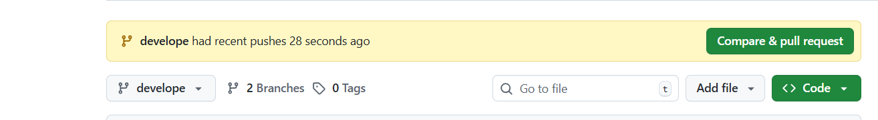

- Należy jako Reviewers dodać druga osobę z pary
- Następnie należy dodać tytuł i opis (wskazówki poniżej)
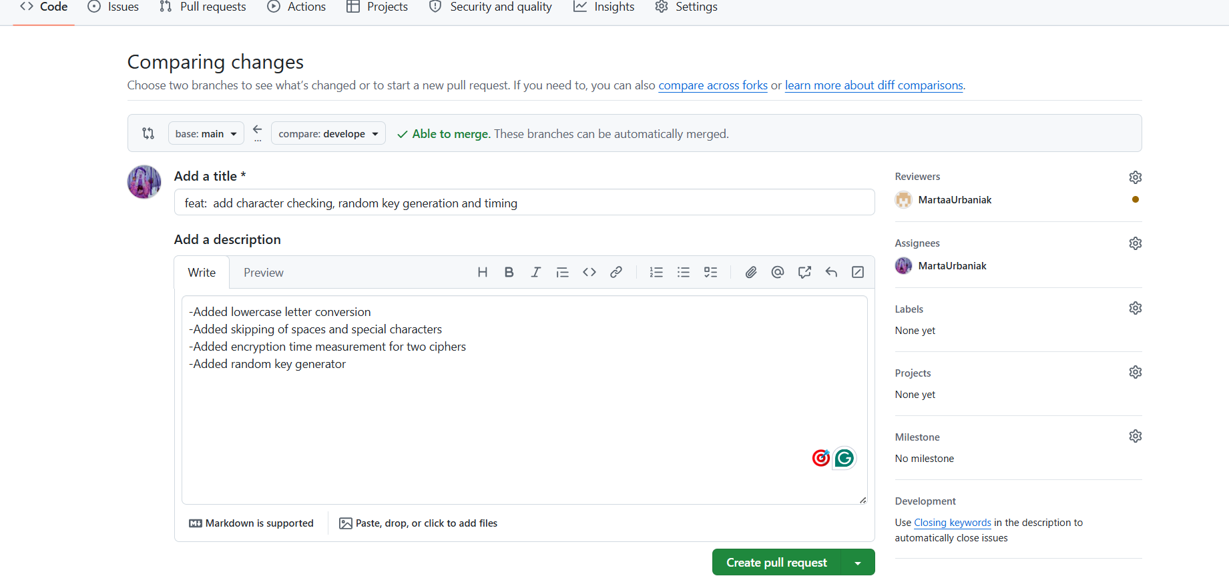

Wskazówki co do tytułu i opisu:
Dobre przykłady tytułu:
feat: add Caesar cipher implementation
fix: correct key handling in encryption
refactor: simplify decryption logic
docs: add usage instructions
- feat – nowa funkcjonalność
- fix – poprawka błędu
- refactor – zmiana kodu bez zmiany działania
- docs – dokumentacja
- test – testy

Opis:
Kiedy opis nie jest konieczny
Jeśli pull request jest: bardzo mały, oczywisty, jednoznaczny
np.: fix: typo in README
docs: add installation section
Kiedy opis jest potrzebny:
zadania projektowe
algorytmy (np. szyfry)
poprawki błędów
zmiany logiki
Co powinno być w opisie:
- co zostało zrobione
- dlaczego tak
- (opcjonalnie) co było problemem

- Osoba, która została oznaczona jako recenzent, powinna wejść na platformę GitHub i odnaleźć Pull Request
- Najpierw przeglądasz kod w Pull Requeście
- Przechodzisz do zakładki Files changed
- Czytasz wprowadzone zmiany
- (Opcjonalnie) dodajesz komentarze do konkretnych linii kodu
- Klikasz przy wybranej linii, wpisujesz swoje uwagi
- W tym ćwiczeniu proszę dodać co najmniej 3 komentarze
- Poniżej znajdują się dobre praktyki programistyczne, którymi należy się kierować przy przeglądaniu zmian
- Na końcu podejmujesz decyzję dotyczącą Pull Requesta
- Klikasz przycisk Review changes
- Następnie wybierasz jedną z opcji:
- Approve → wszystko jest poprawne
- Request changes → wymagane są poprawki
- Comment → dodajesz tylko uwagi bez decyzji
- W tym ćwiczeniu należy zaznaczyć Request changes
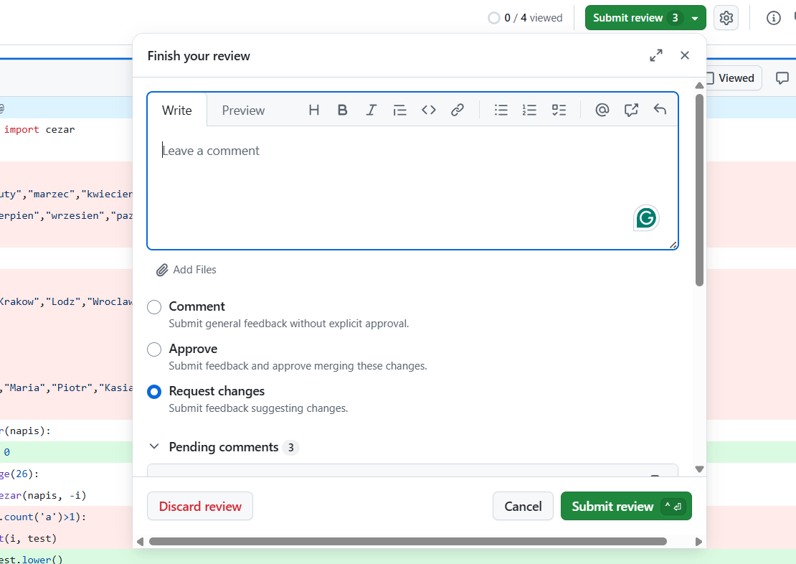

- Kod powinien być zrozumiały bez dodatkowych wyjaśnień
- Nazwy powinny być jednoznaczne i opisowe
- Unikaj skrótów (x, tmp, test)
- Trzymaj jeden język (np. cały kod po angielsku)
- Nie powtarzaj tego samego kodu. Jeśli coś się powtarza, wydzielamy funkcję
- Spójny interfejs funkcje powinny mieć przewidywalne wejścia i wyjścia. podobne funkcje → podobne argumenty
- Każda funkcja powinna robić jedną rzecz.
- Nie zakładaj ukrytych rzeczy (np. tylko małe litery). Sprawdzaj dane wejściowe
- Używaj standardowych konstrukcji (np. modulo). Zasada: jeśli istnieje wzór matematyczny — użyj go
- Funkcje powinny zwracać wynik, nie tylko print
- W kodzie należy uwzględnić co jeśli: pusty string? zły typ danych? nietypowe znaki? – My w kolejnym ćwiczeniu dodamy obsługę błędów, dlatego na razie należy to pominąć
- Spójny styl (PEP 8)
  - wcięcia
  - odstępy
  - długość linii
  - nazwy funkcji (snake_case)
  - Modularność
  - dziel kod na logiczne części
  - unikaj jednego dużego pliku

- Funkcja nie powinna zmieniać globalnego stanu
- Wynik powinien zależeć tylko od wejścia
- Nie zostawiaj martwego kodu. Usuń nieużywane zmienne, funkcje i zakomentowane fragmenty

- Osoba, która rozwija nowe funkcjonalności i dostała komentarze do Pull Requesta, powinna najpierw dokładnie je przeczytać i zrozumieć co trzeba poprawić
- Następnie należy przejść lokalnie na branch, którego dotyczy Pull Request: git checkout nazwa_brancha
- Potem pobieramy najnowsze zmiany z repozytorium: git pull
- Dzięki temu pracujesz na aktualnej wersji kodu (ze wszystkimi zmianami i komentarzami)
- Wprowadzasz poprawki w kodzie zgodnie z uwagami
- Po wprowadzeniu zmian zapisujesz je w repozytorium:
git add .
git commit -m "poprawki po code review"
- Następnie wysyłasz zmiany na GitHuba: git push
- Pull Request automatycznie się zaktualizuje o Twoje poprawki
- Teraz czekasz na ponowne sprawdzenie kodu
- Reviewer sprawdzi zmiany i może zaakceptować Pull Request
- Po akceptacji Pull Request może zostać zmergowany (połączony z główną gałęzią)

Ćwiczenie 2. Dodawanie testów
- W PyCharm instalujemy pytest: pip install pytest
- Lub: 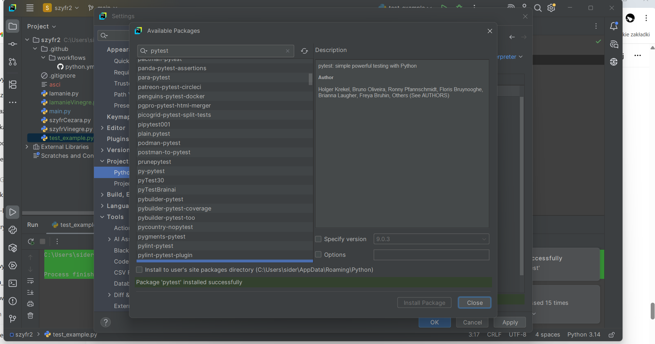
- Tworzymy nowy branch do pracy, każda osoba swój, na którym jedna osoba będzie dodawała plik z testami do szyfru Cezara, a druga do testowania szyfru Vigenère’a
- Każda osoba na swojej gałęzi tworzy swój plik, w zależności, którą metodę szyfrowania testuje: jeden do testowania szyfru Vigenère’a, drugi do testowania szyfru Cezara
- Nazwy plików testowych powinny zaczynać się od test_ (np. test_vigenere.py, test_caesar.py)
Ogólne porady do tworzenia testów:
- Nazwa funkcji powinna zaczynać się od test_
- Funkcja nie przyjmuje argumentów (w podstawowej wersji)
- W środku:
  - przygotowujesz dane wejściowe
  - wywołujesz testowaną funkcję
  - sprawdzasz wynik za pomocą assert
- assert sprawdza czy wynik jest zgodny z oczekiwaniem
- jeśli warunek jest fałszywy → test nie przechodzi
Przykład bardzo prostego testu:
def test_addition():
assert 2 + 2 == 4

- Do testów dla szyfrowania metodą Cezara należy dodać następujące testy (FIXME oznacza miejsce, które należy uzupełnić poprawnym kodem)
- Testowanie podstawowego działania (przesunięcie o 1)
def test_cezar_basic():
assert cezar("abc", FIXME) == "FIXME"

- Testowanie zawijania alfabetu (np. z → a przy przesunięciu o 1)
- Proszę sprawdzić przesuniecie o 3

def test_cezar_wrap():
assert cezar(FIXME) == "FIXME"

- Oszyfrowanie napisu znając klucz (w tym przykłądzie 2) można przeprowadzić w następujący sposób cezar(zaszyforwny_napis,-2)
- Proszę napisać test, który sprawdza czy ta metoda faktycznie działa na naszy kodzie

- Kolejny test sprawdza, co się stanie, gdy jako argument podamy pusty string
- Funkcja powinna w takim przypadku zwrócić pusty string, a nie zgłaszać błędu

def test_cezar_empty():
assert cezar(FIXME) == FIXME

- Następnie do funkcji szyfrującej metodą Cezara dodamy sobie obsługę błędu

if not isinstance(napis, str) or not isinstance(klucz, int):
raise TypeError("zły typ danych")

- Proszę pamiętać, że nazwy argumentów w testach powinny być zgodne z nazwami użytymi w Waszej funkcji
- W testach dodamy również przypadek, który sprawdza, czy w programie faktycznie zgłaszany jest odpowiedni błąd

def test_cezar_wrongType():
with pytest.raises(TypeError):
cezar(FIXME)
Ten test sprawdza, czy funkcja poprawnie reaguje na błędny typ danych.
with pytest.raises(TypeError): oznacza: „oczekujemy, że w tym miejscu pojawi się błąd TypeError”

- Następnie tworzymy plik do testów szyfru Vigenère’a
- Pierwszy test będzie sprawdzał, czy tekst po zaszyfrowaniu, a następnie odszyfrowaniu, daje ten sam napis, który podaliśmy na wejściu

def test_vinegre_basic():
tekst = FIXME
klucz = FIXME
zaszyfrowany_tekst = FIXME
odszyfrowany_tekst = FIXME
assert FIXME

- Kolejny test to Test sprawdzający działanie szyfru Vigenère’a dla prostego, znanego przypadku
- Podajemy tekst „AAA” oraz klucz „A”
- Ponieważ klucz „A” oznacza przesunięcie o 0, tekst nie powinien się zmienić
- Proszę skonstruować taki test

- Dodamy kolejny test, kóry sprawdza czy klucz jest poprawnie powtarzany (zapętlany) podczas szyfrowania i odszyfrowywania

def test_dl_klucza():
tekst = "ABCDE"
klucz = "AB"
zaszyfrowany_tekst = FIXME
odszyfrowany_tekst = FIXME
FIXME

- Proszę, na podstawie wcześniej zaimplementowanej obsługi błędów, dodać w szyfrze Vigenère’a sprawdzanie, czy został podany klucz
- Jeśli klucz nie został podany (np. jest pusty), funkcja powinna zgłosić odpowiedni błąd
- Przykłady błędnych przypadków:
  - klucz = "" → pusty string
  - klucz = None → brak wartości
- W tym przypadku należy użyć: raise ValueError()
- Proszę również dodać odpowiedni test sprawdzający to zachowanie
- Można się wzorować na teście dla szyfru Cezara (np. z użyciem pytest.raises)

- Proszę w kodzie szyfru Vigenère’a celowo wprowadzić błąd
zmienić (t + k) % 26 na (t + k) % 25
- Następnie proszę napisać test, który wykryje ten błąd

Uruchamianie testów w PyCharm
- Sprawdź, czy PyCharm widzi pytest: File → Settings → Tools → Python Integrated Tools
- w polu Testing wybierz pytest

- Sposób 1:
- Kliknij prawym przyciskiem myszy na plik z testami
- Wybierz: Run 'pytest in test_...'
- Sposób 2 (cały folder testów):
- Kliknij prawym przyciskiem na folder
- Wybierz: Run 'pytest in ...'
- Sposób 3 (pojedynczy test):
- Kliknij zieloną strzałkę obok funkcji testowej
- Wybierz Run

- Następnie edytujemy plik GitHub workflows (wykonuje to jedna osoba)
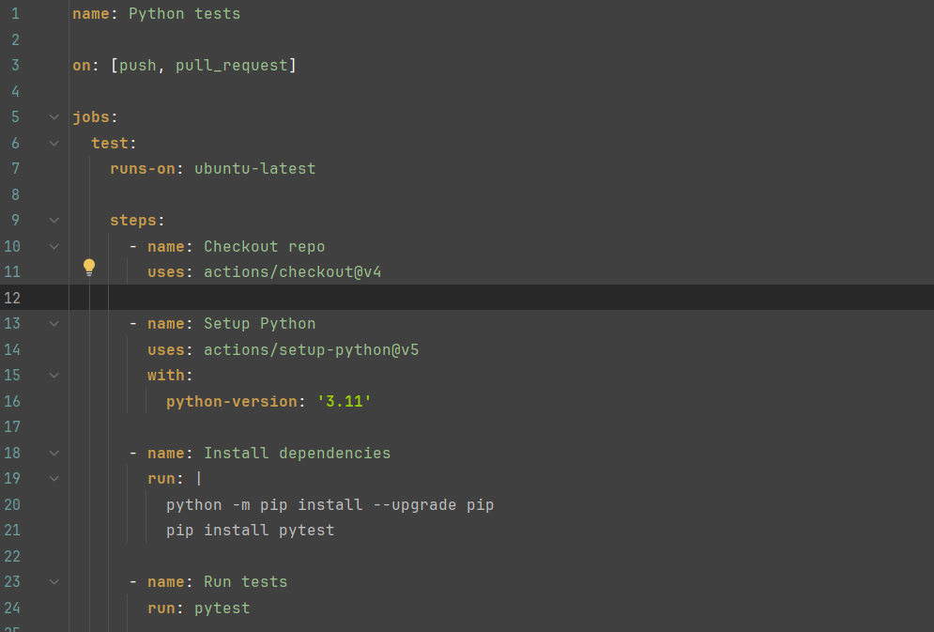
- Każda osoba wypycha swoją pracę na zdalną gałąź (git push)
- Osoba, która dodatkowo zmieniała workflow, jako pierwsza otwiera Pull Request
- Następnie w parach powtarzamy procedurę opisaną w ćwiczeniu 1
- Po zakończeniu cały proces powtarzamy dla drugiej gałęzi

- Każda osoba wypycha swoją pracę na zdalną gałąź (git push)
- Osoba, która dodatkowo zmieniała workflow, jako pierwsza otwiera Pull Request
- Następnie w parach powtarzamy procedurę opisaną w ćwiczeniu 1
- Po zakończeniu cały proces powtarzamy dla drugiej gałęzi
- Wyniki testów na GitHubie można sprawdzić w zakładce Actions
- Po wejściu w repozytorium wybierz zakładkę Actions
- Tam znajdują się wszystkie uruchomienia workflow (np. testów)
- Kliknij w konkretne uruchomienie (workflow run)
- Zobaczysz listę kroków, które zostały wykonane
- Wybierz odpowiedni job (np. test)
- Możesz podejrzeć szczegółowe logi działania testów

